Questo tutorial serve per crea un’app per dispositivi android (io non ho dispositivi apple in casa e non ho gli strumenti e gli account per creare una applicazione apple) detto questo iniziamo

Scarichiamo il software di android studio e avviamolo
estrate il file zip in un luogo conosciuto e ricordati dove lo salvi e dopo apri la cartella di su dove hai salvato

installate flutter manualmente

Installare i Command-line Tools:
Apri Android Studio, vai su Tools > SDK Manager, seleziona la scheda SDK Tools e spunta l'opzione Android SDK Command-line Tools (latest). Clicca su Apply e poi su OK.
Installare i Plugin: Vai su Settings> Plugins, cerca Flutter (verrà richiesto di installare automaticamente anche il plugin dipendente Dart) e installalo. Riavvia Android Studio al termine.
una volta installato flutter sul pc fai questo:
Passaggio 1: Installare il Plugin Flutter
- Apri Android Studio.
- Vai su File > Settings (su Windows/Linux) o Android Studio > Settings... (su macOS). Puoi anche usare la scorciatoia Ctrl + Alt + S (Windows/Linux) o Cmd + , (macOS).
- Nella finestra che si apre, seleziona Plugins dal menu a sinistra.
- Clicca sulla scheda Marketplace in alto.
- Nella barra di ricerca, digita flutter.
- Seleziona il plugin Flutter (quello pubblicato da flutter.dev) e clicca su Install.
- Ti verrà chiesto di installare anche il plugin Dart come dipendenza: clicca su Yes o Install per procedere.
- Al termine dell'installazione, clicca su Restart per riavviare Android Studio e rendere effettivi i cambiamenti.

Passaggio 2: Verificare la Configurazione
Dopo il riavvio, è buona norma controllare che tutto sia configurato correttamente.
- Apri il Terminale integrato in Android Studio (in basso) o un normale terminale di sistema.
- Esegui il comando:

flutter doctor
- Questo comando analizzerà il tuo ambiente e ti mostrerà un report. Cerca la sezione Android toolchain e Android Studio. Dovresti vedere delle spunte verdi (✓). Se ci sono errori, flutter doctor ti fornirà le istruzioni per risolverli.

Passaggio 3: Creare un Nuovo Progetto Flutter
Ora sei pronto per creare la tua prima app.
- Dalla schermata di benvenuto di Android Studio, clicca su New Flutter Project. Se hai già un progetto aperto, vai su File > New > New Flutter Project.
- Nella schermata successiva, assicurati che Flutter SDK path punti alla cartella corretta del tuo SDK Flutter, ad esempio C:\src\flutter. Clicca su Next.
- Compila i campi richiesti:
  - Project name: il nome della tua app e segnatevi tutto
  - Project location: la cartella dove salvare il progetto.
  - Description: una breve descrizione.
  - Lascia solo la spunta di android e togli tutte le altre
  - Company domain: un identificatore univoco al contrario (es. com.example) che verrà usato come nome del pacchetto e servirà per firebase.
- Clicca su Finish. Android Studio creerà il progetto e scaricherà le dipendenze necessarie.

e dopo nella cartella del progetto flutter di android studia estraete il file app-hydrotower

ora dobbiamo applicare firebase sulla vostra app
prima di configurare firebase però dobbiamo scaricare nodejs il .msi
e scaricare git
dopo vi si aprirà un powershell che configurerà il nodejs in automatico
una volta installato tutto

per git fate questo:

inserite questo comando:
$progressPreference = 'silentlyContinue'
Write-Host "Installing WinGet PowerShell module from PSGallery..."
Install-PackageProvider -Name NuGet -Force | Out-Null
Install-Module -Name Microsoft.WinGet.Client -Force -Repository PSGallery | Out-Null
Write-Host "Using Repair-WinGetPackageManager cmdlet to bootstrap WinGet..."
Repair-WinGetPackageManager -AllUsers
Write-Host "Done."

e dopo inserite questo comando:
winget install --id Git.Git -e --source winget

inserite questi comandi sul powershell quando finisce:

npm install -g firebase-tools

se vi dà qualche errore scrivete questo aprite powershell da amministratore e scrivete questo:
Set-ExecutionPolicy RemoteSigned -Scope CurrentUser
Y
$FlutterBin = "C:\src\flutter\bin"
$CurrentPath = [Environment]::GetEnvironmentVariable("Path", "User")
if ($CurrentPath -notlike "*$FlutterBin*") {
[Environment]::SetEnvironmentVariable("Path", "$CurrentPath;$FlutterBin", "User")
Write-Host "Flutter aggiunto al PATH. Chiudi e riapri PowerShell." -ForegroundColor Green
} else {
Write-Host "Flutter è già nel PATH." -ForegroundColor Yellow
}

e rieseguite:
npm install -g firebase-tools
firebase login
dart pub global activate flutterfire_cli

se da altri errori potrebbe non essere compatibile la versione di nodejs lo
se vedete all’inizio dice:
npm warn EBADENGINE required: { node: '20 || 22 || 24' }, almeno a me quindi si puo usare una di queste 3 versioni io avevo il 26
quindi andate sul sito nodejs e scaricate una versione compatibile

se è andato tutto bene e non da errori scrivete questo:
firebase login
fate quando velo chiede:
n invio
n invio
e dopo accedete all’account google che avete usato prima per il progetto di firebase

e dopo scrivete questo:
dart pub global activate flutterfire_cli

e aspettate una volta finito andate nella vostra directory dove si trova la cartella dell’app di android studio
quindi fate cd:\Users\utente\androidstudio\hydrotower

andate firebase
e create un nuovo progetto premendo “configura un progetto”:
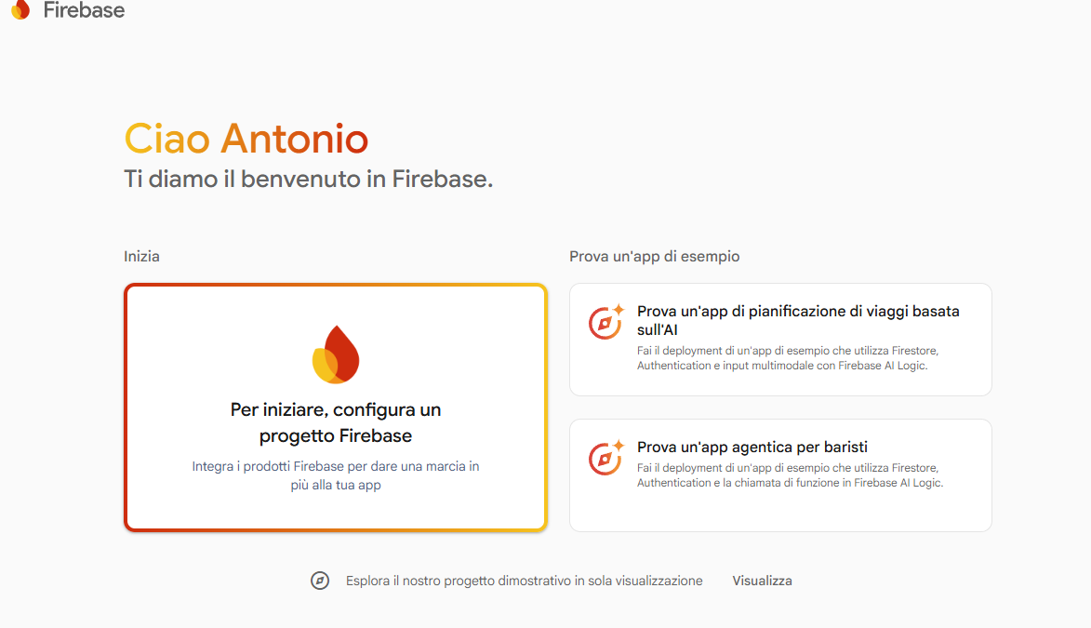

scegliete il nome del progetto
e poi lo create, una volta creato premete aggiungi un’app e selezionate android

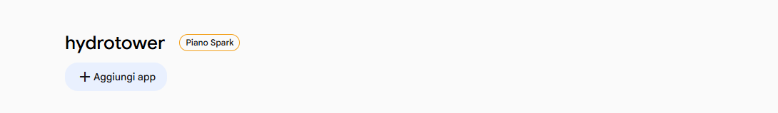
da li mettete il nome del pacchetto che avete dato in origine e scaricatevi e dopo quando andate avanti scaricatevi il file google-service.json e mettelo nella cartella android/app/

quando vi trovate li fate questo comando
flutterfire configure
scrivete:
n
selezione il progetto di firebase da voi creato e premete invio
poi selezione android e avete fatto
fate:
flutter analyze
e se nella lunga fila di info non ci sono errori vuol dire che funziona tutto

ultima cosa da fare prima di aver finito e collegare il raspberry alle api di firebase:
aprite firebase e andate su impostazioni> service account:
da li premeta genera nuova chiave privata è un dato sensibile non condividerlo con nessuno

vi scaricherà un file .json

aprite putty e collegatevi al raspberry:
e andate indietro di 2 cartelle:
cd ..
cd ..
ed entrate in etc:
cd etc
fate:
sudo nano firebase.json
e incollate l’interno del file json che avete scaricato da firebase con la chiave
ora proteggiamo il file con:
sudo chown \
root:hydrotower \
/etc/nomefile.json

sudo chmod 640 \
/etc/nomefile.json

adesso dobbiamo modificare un file per la configurazione:
sudo nano /etc/hydrotower.env
su:
HYDROTOWER_FIREBASE_CREDENTIALS=/etc/”nome_file_.json”
mette il nome del file in question

fatto questo prendete un telefono android e abilitate il debug usb
collegate un telefono via cavo usb al pc e consentite la comunicazione dal telefono e sul cmd di androidstudio fate

flutter run
andrà a scaricare in automatico l’app sul vostro telefono

su putty fate questo comando:
pivpn -a

scegliete uno degli indirizzi possibili e chimatelo app

dopo fate
pivpn -qr
e selezionate 1

sul telefono selezionate scansiona qr scansionate il qr

che appare su putty

mettete interfaccia normale e andate su impostazioni

avete visto gli indirizzi suggeriti dopo che abbiamo abbiamo fatto pivpn -a

fate quello indirizzo ma come ultimo numero mettete 1 sul indirizzo grade e fate salva

